Лермонтовская неделя. Беседа у выставки «Поэтическая земля поэта»
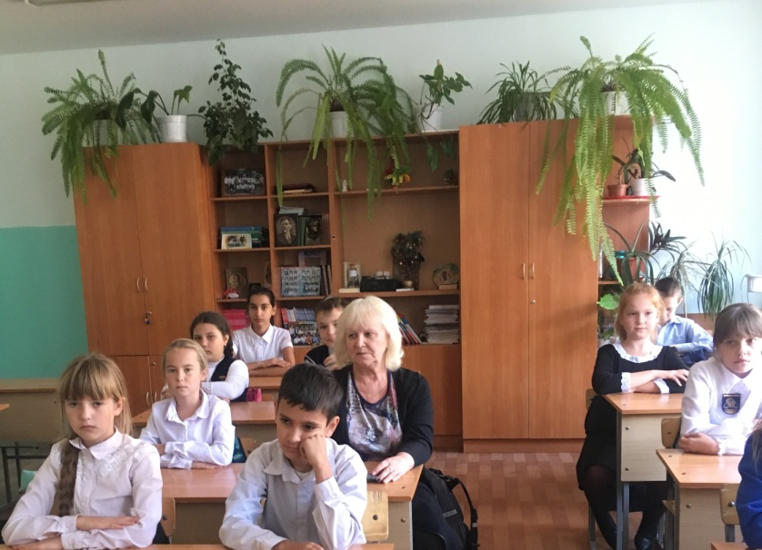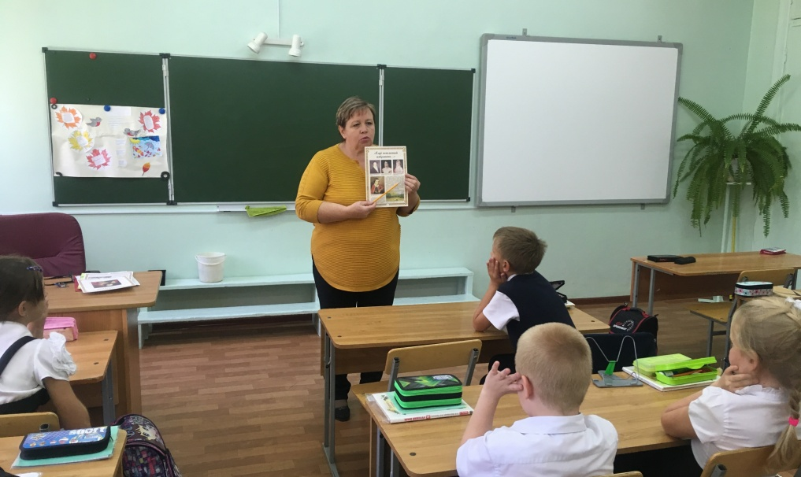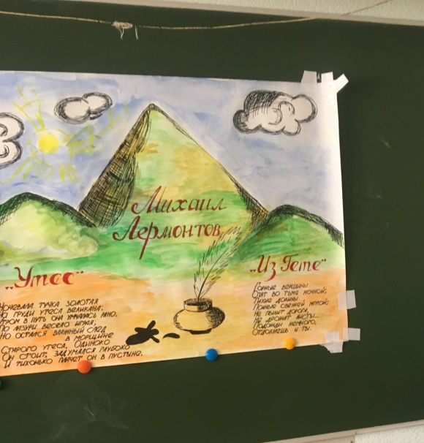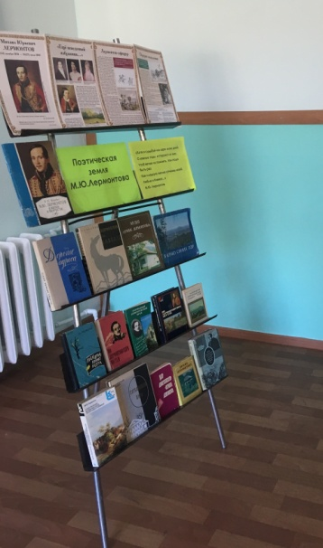

Зав. школьной библиотекой – Акимова О.В.
Открытие «Лермонтовской недели»

